2013年普通高等学校招生全国统一考试（山东卷）
理 科 数 学
参考公式：如果事件A、B互斥，那么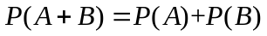 如果事件A、B独立，那么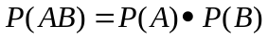。

第Ⅰ卷（共60分）
一、选择题：本大题共12小题。每小题5分共60分。在每小题给出的四个选项中，只有一项是符合题目要求的。
1、复数满组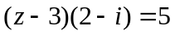（为虚数单位），则的共轭复数为
(A) 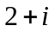 (B) 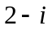 (C) 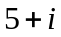 (D) 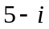
2、已知集合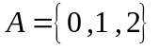，则集合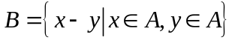中元素的个数是
(A) 1 (B) 3 (C) 5 (D) 9
3、已知函数为奇函数，且当时，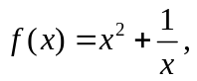则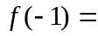
(A) -2 (B) 0 (C) 1 (D) 2
4、已知三棱柱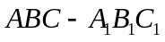的侧棱与底面垂直，体积为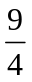，底面是边长为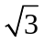的正三角形，若为底面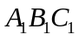的中心，则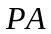与平面所成角的大小为
(A) 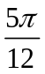 (B) 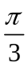 (C) 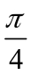 (D) 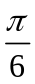
5、将函数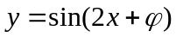的图象沿轴向左平移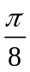个单位后，得到一个偶函数的图象，则的一个可能取值为
(A) 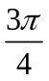 (B) (C) (D) 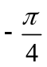
6、在平面直角坐标系中，为不等式组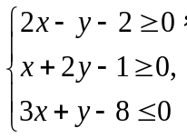所表示的区域上一动点，则直线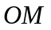 的斜率的最小值为
(A) 2 (B) 1 (C) 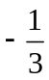 (D) 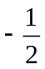
7、给定两个命题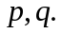 若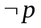是的必要不充分条件，则是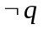的
(A) 充分不必要条件 (B) 必要不充分条件 (C) 充要条件 (D) 既不充分也不必要条件
8、函数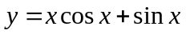的图象大致为

(A) (B) (C) (D)

9、过点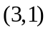作圆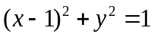的两条切线，切点分别为，则直线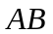的方程为
(A) 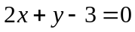 (B) 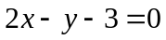 (C) 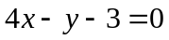 (D) 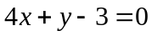
10、用0，1，…，9十个数字，可以组成有重复数字的三位数的个数为
(A) 243 (B) 252 (C) 261 (D) 279
11、抛物线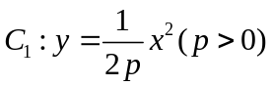的焦点与双曲线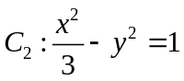的右焦点的连线交于第一象限的点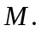 若在点处的切线平行于的一条渐近线，则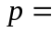
(A) 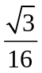 (B) 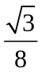 (C) 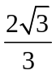 (D) 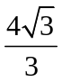
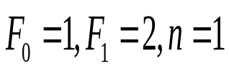
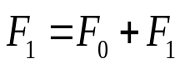
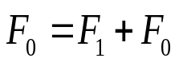
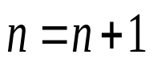
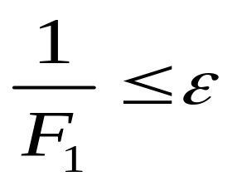
12、设正实数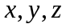满足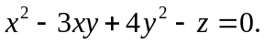则当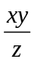取得最大值时，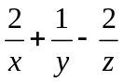的最大值为
是
结 束
输出
否
开 始
输入
(A) 0 (B) 1 (C) 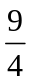 (D)

第Ⅱ卷（共90分）
二、填空题：本大题共4小题，每小题4分，共16分。
13、执行右图所示的程序框图，若输入的值为0.25，
则输出的的值为 _______.
14、在区间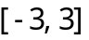上随机取一个数，
使得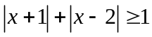成立的概率为______.
15、已知向量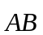与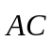的夹角为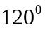，
且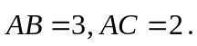若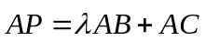，
且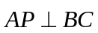，则实数的值为____________.
16、定义“正对数”：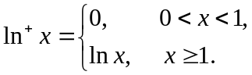 现有四个命题：
①若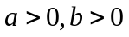，则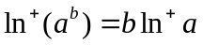；
②若，则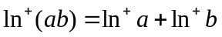；
③若，则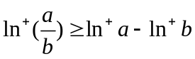；
④若，则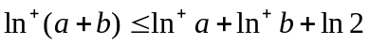.
其中的真命题有__________.（写出所有真命题的编号）

三、解答题：本大题共6小题，共74分.

17、（本小题满分12分）
设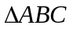的内角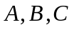所对的边分别为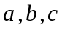，且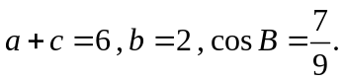.
（Ⅰ）求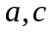的值；
F
P
H
E
G
A
C
B
Q
D
（Ⅱ）求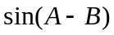的值.

18、（本小题满分12分）
如图所示，在三棱锥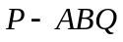中，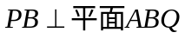，
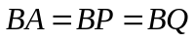，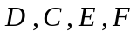分别是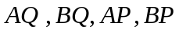
的中点，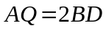，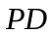与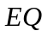交于点，
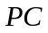与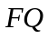交于点，连接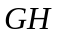.
（Ⅰ）求证：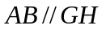；
（Ⅱ）求二面角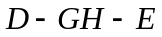的余弦值。

19、（本小题满分12分）
甲、乙两支球队进行比赛，约定先胜3局者获得比赛的胜利，比赛随即结束。除第五局甲队获胜的概率是外，其余每局比赛甲队获胜的概率都是。假设各局比赛结果相互独立。
（Ⅰ）分别求甲队以3：0，3：1，3：2胜利的概率；
（Ⅱ）若比赛结果为3：0或3：1，则胜利方得3分、对方得0分；若比赛结果为3：2，则胜利方得2分、对方得1分。求乙队得分的分布列和数学期望。

20、（本小题满分12分）
设等差数列的前项和为，且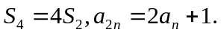
（Ⅰ）求数列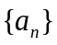的通项公式；
（Ⅱ）设数列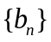的前项和为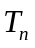，且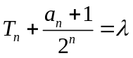（为常数）。令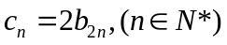，求数列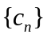的前项和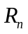。

21、（本小题满分13分）
设函数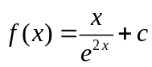（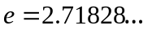是自然对数的底数，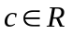）
（Ⅰ）求的单调区间、最大值；
（Ⅱ）讨论关于的方程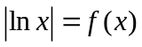根的个数。

22、（本小题满分13分）
椭圆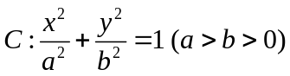的左、右焦点分别是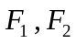，离心率为，过且垂直于轴
的直线被椭圆截得的线段长为1.
（Ⅰ）求椭圆的方程；
（Ⅱ）点是椭圆上除长轴端点外的任一点，连接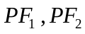。设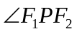的角平分线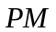交
的长轴于点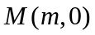，求的取值范围；
（Ⅲ）在（Ⅱ）的条件下，过点作斜率为的直线，使得与椭圆有且只有一个公共点。设直线的斜率分别为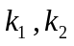，若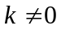，试证明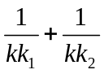为定值，并求出这个定值.

